第一部分 2022年部门预算说明

一、部门基本概况
（一）职能职责。
（1）负责应急管理工作，指导全市应对安全生产类、自然灾害类等突发事件和中和防灾救灾工作。负责安全生产综合监督管理和工矿商贸行业安全生产监督管理工作。
（2）贯彻实施相关法律法规、规章、规程和标准，组织编制全市应急体系建设、安全生产和综合防灾救灾规划并监督实施。
（3）指导应急预案体系建设，建立完善事故灾难和自然灾害分级应对制度，组织编制全市总体应急预案和安全生产类、自然灾害类专项预案，综合协调应急预案衔接工作，组织开展预案演练，推动应急避难设施建设。
（4）牵头推进全市统一的应急管理信息系统建设，负责信息传输渠道的规划和布局，建立监测预警和灾情报告制度，健全自然灾害信息资源获取和共享机制，依法统一发布灾情。
（5）组织指导协调安全生产类，自然灾害类等突发事件应急救援，承担市应对灾害指挥部工作，综合研判突发事件发展态势并提出应对建议，协助市委、市政府指定的负责同志组织灾害应急处置工作。
（6）统一协调指挥各类应急专业队伍，建立应急协调联动机制，推进指挥平台对接，负责做好解放军和武警部队参与应急救援相关衔接工作。
（7）统筹全市应急救援力量建设，负责消防、森林火灾扑救、抗洪抢险、地震和地质灾害救援、生产安全事故救援等专业应急救援力量建设，依权限做好驻沅国家综合性应急救援队伍建设的相关工作，指导地方及社会应急救援力量建设。
（8）负责全市消防管理有关工作，指导消防监督、火灾预防、火灾扑救工作。
（9）指导协调全市森林火灾、水旱灾害、地震和地质灾害等防治工作，负责自然灾害综合监测预警工作，指导开展自然灾害综合风险评估工作。
（10）组织协调灾害救助工作，组织指导灾情核查、损失评估、救灾捐赠工作，按权限管理、分配中央、省、益阳市下达和市本级救灾款物并监督使用。
（11）依法行使安全生产综合监督管理职权，指导协调、监督检查市委、市政府有关部门和镇、场、街道、园区安全生产工作，组织开展安全生产巡查、考核工作。
（12）按照分级、属地原则，依法监督检查工矿商贸生产经营单位贯彻执行安全生产法律法规情况及其安全生产条件和有关设备（特种设备除外）、材料、劳动防护用品的安全生产管理工作。依法组织并指导监督实施安全生产准入制度。负责危险化学品安全监督管理综合工作和烟花爆竹安全生产监督管理工作。
（13）依法组织指导生产安全事故调查处理，监督事故查处和责任追究落实情况。组织开展自然灾害类突发事件的调查评估工作。
（14）开展应急管理对外交流与合作，组织参与安全生产类、自然灾害类等突发事件的对外救援工作。
（15）制定全市应急物资储备和应急救援装备规划并组织实施，会同市发展和改革局等部门建立健全应急物资信息平台和调拨制度，在救灾时统一调度。
（16）负责应急管理、安全生产宣传教育和培训工作，组织指导应急管理、安全生产的科学技术研究、推广应用和信息化建设工作。
（17）承担市防汛抗旱指挥部日常工作，协调市防汛抗旱指挥部成员单位的相关工作，组织执行国家防汛抗旱总指挥部、相关流域防汛抗旱指挥机构和省、益阳市、沅江市防汛抗旱指挥部的指示、命令。
（18）完成市委、市政府交办的其他任务。
（二）机构设置。
根据编委核定，我局内设股室10个，所属事业单位2个，全部纳入2022年部门预算编制范围。
内设处室分别是办公室（指挥中心）、政工人事股（纪检）、规划财务股、危险化学品和烟花爆竹安全监管理股、预案管理救援协调股、安全生产综合协调股（事故调查）、防汛抗旱股、救灾和物资保障股（火灾防治、地震地质灾害）、工贸行业和非煤矿山安全监督管理股、政策法规股 （宣教）。
所属事业单位分别是安全生产执法大队、应急救援中心。
二、部门预算单位构成
我局无二级预算单位，因此，纳入2022年部门预算编制范围的为沅江市应急管理局本级。
三、部门收支总体情况
2022年部门预算即我局本级预算。我局2022年没有政府性基金预算拨款，所以公开的附件8表为空。收入为财政拨款收入；支出包括保障局机关及局属事业单位基本运行的经费，也包括打非治违等业务工作经费。

（一）收入预算：由一般公共预算财政拨款收入组成。2022年本部门收入预算489.52万元，其中，一般公共预算拨款489.52万元，上年结余结转资金0万元。收入较去年减少35.171万元，主要是由于特定目标类的项目收入减少。
（二）支出预算：2022年本部门支出预算489.52万元，其中，住房保障支出26.81万元，灾害防治及应急管理支出462.71万元。支出较去年减少35.171万元，其中基本支出增加30.629万元，项目支出减少65.8万元。
其中基本支出较上年增加主要是由于我局实有人数较上年有所增加，项目支出减少是因为防汛经费等纳入市级专项未纳入单位预算。
四、一般公共预算拨款支出
2022年本部门一般公共预算拨款支出预算489.52万元，其中，住房保障支出26.81万元，占5.48%；灾害防治及应急管理支出462.71万元，占94.52%。具体安排情况如下：
（一）基本支出：2022年本部门基本支出预算数359.52万元，主要是为保障部门正常运转、完成日常工作任务而发生的各项支出，包括用于基本工资、津贴补贴等人员经费以及办公费、印刷费、水电费、差旅费等公用经费。
（二）项目支出：2022年本部门项目支出预算130万元，主要是部门为完成特定行政工作任务或事业发展目标而发生的支出，包括自然灾害综合风险普查调查工作经费、应急特岗人员保险、安全生产专项经费等。其中：自然灾害综合风险普查调查工作经费10万，主要用于全市安全隐患的摸底排查；安全生产专项经费项目支出30万元，主要用于安全生产综合监督管理和工矿商贸行业安全生产监督管理工作；安全生产检查项目支出10万元，主要用于危化、烟花、工贸企业的安全监管；安全生产宣传培训项目支出10万元，主要用于宣传教育和培训工作；应急特岗人员保险项目支出2万元，主要用于应急人员购买意外保险；应急救援预案编制及演练25万元，主要用于组织编制全市总体应急预案和安全生产类、自然灾害类专项预案，组织开展预案演练，推动应急避难设施建设；地震专项项目支出3万元，主要用于指导协调地震和地质灾害等防治工作；职业安全监管经费项目支出5万元，主要用于安全监管；打非治违项目支出5万元，主要用于安全领域的非法违法的监管；森林防火项目支出5万元，主要用于协调监管全市森林火灾；防灾救灾减灾经费10万元，主要用于组织指导灾情核查、损失评估、救灾捐赠工作等；应急值守5万元，主要用于应急值班费用；应急指挥平台维护10万元，主要用于应急指挥平台的日常维护。
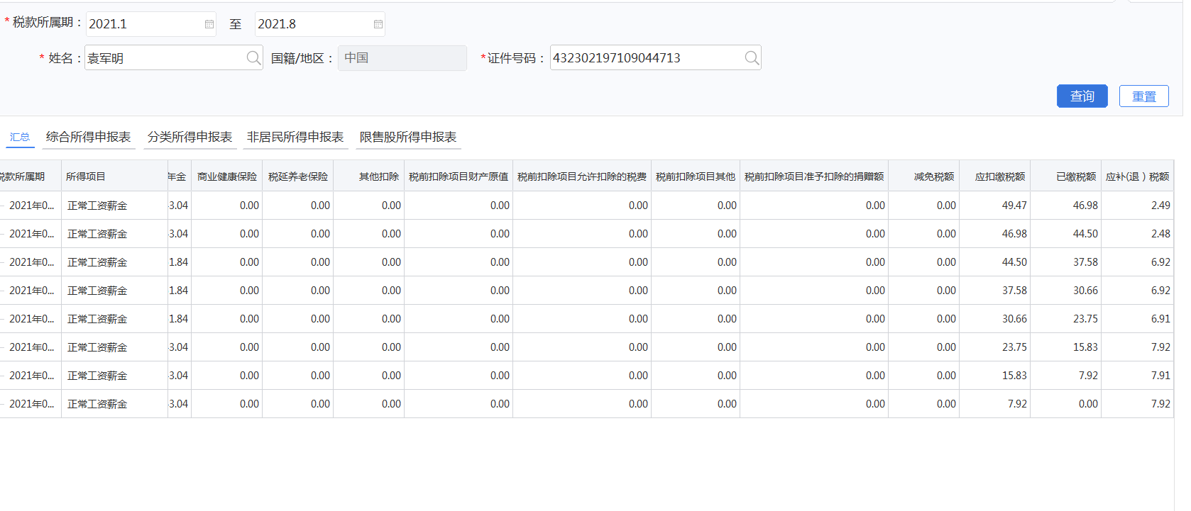
五、其他重要事项的情况说明
（一）机关运行经费：2022年本部门机关本级的机关运行经费38万元，比上年预算增加3万元，下降8.57%，主要是我单位人员增加。
（二）“三公”经费预算：2022年本部门机关本级“三公”经费预算数为3万元，其中，公务接待费1万元，公务用车购置及运行费2万元，因公出国（境）费0万元。2022年“三公”经费预算较2021年减少。
（三）一般性支出情况：2022年本部门安全生产宣传培训10万元，拟开展安全生产月及全国消防日的宣传活动。
（四）政府采购情况：2022年本部门政府采购预算总额660万元，其中，货物类采购预算360万元；工程类采购预算0万元；服务类采购预算300万元。
（五）国有资产占用使用及新增资产配置情况：截至2021年12月底，我单位通用设备308台，资产价值110.35万元，专用设备375台，资产价值195.32万元，办公家具等资产价值16.38万元，资产总价值322.05万元。公车用车1辆，用于应急事务。
（六）预算绩效目标说明：本部门所有支出实行绩效目标管理。纳入2022年部门整体支出绩效目标的金额为489.52万元，其中，基本支出359.52万元，项目支出130万元，具体绩效目标详见报表。
七、名词解释
1、机关运行经费：是指各部门的公用经费，包括办公及印刷费、邮电费、差旅费、会议费、福利费、日常维修费、专用资料及一般设备购置费、办公用房水电费、办公用房取暖费、办公用房物业管理费、公务用车运行维护费以及其他费用。
2、“三公”经费：纳入省（市/县）财政预算管理的“三公“经费，是指用一般公共预算拨款安排的公务接待费、公务用车购置及运行维护费和因公出国（境）费。其中，公务接待费反映单位按规定开支的各类公务接待支出；公务用车购置及运行费反映单位公务用车车辆购置支出（含车辆购置税），以及燃料费、维修费、保险费等支出；因公出国（境）费反映单位公务出国（境）的国际旅费、国外城市间交通费、住宿费、伙食费、培训费、公杂费等等支出。

第二部分 2021年部门预算表

